**LA FILA – Stefano Miele, Franco Mattia, Fenu Samuele, Vernocchi Matteo.**

**SCHOOL FOOD**



**Deliverable 16.03.2017 PUNTO 6: protocollo di comunicazione per gestire gli accessi (documento con diagramma di sequenza e XML)**

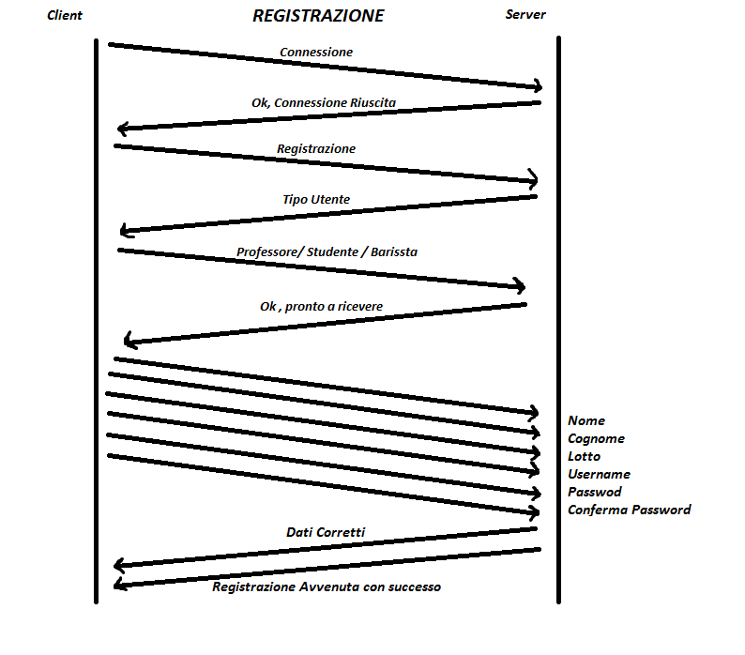

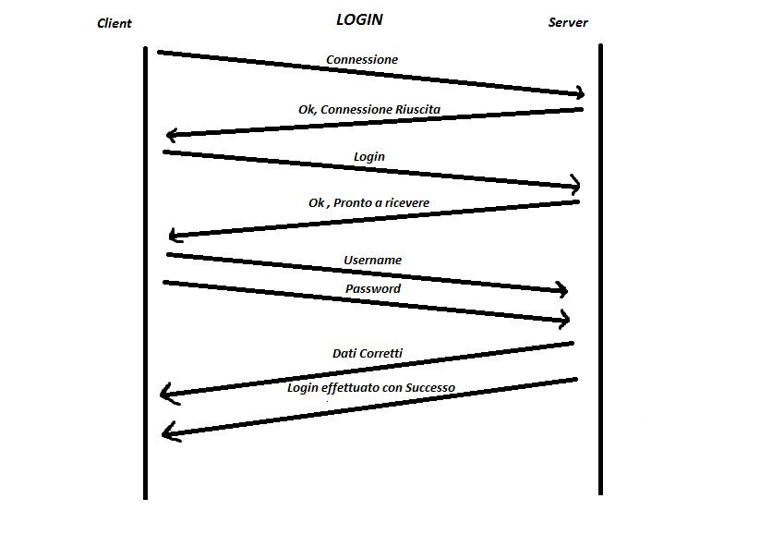

**SEQUENZA XML**

**REGISTRAZIONE (Caso d’uso “Professore”)**

**____________________________________________________**

**<Connessione>**

**<Testo> Rischiesta Connessione al Server per Registrazione </Testo>**

**</Connessione>**

**________________________________________________________________________________**

**<RispostaServerConnessine>**

**<Testo> Rischiesta accettata, connessione avvenuta con successo , aspetto i dati</Testo>**

**<RispostaServerConnessine>**

**________________________________________________________________________________**

**<InvioDati tipologia=”Professore”>**

**<Nome>Giovanni</Nome>**

**<Cognome>Breviario</Cognome>**

**<Lotto>2</Lotto>**

**<Username>Giodabg</Username>**

**<Password>Orsacchiotto.123</Password>**

**<ConfermaPassword> Orsacchiotto.123</ConfermaPassword>**

**</InvioDati>**

**________________________________________________________________________________**

**<RispostaServer>**

**<Testo> Registazione Avvenuta con Successo </Testo>**

**</RispostaServer>**

**LOGIN**

**_____________________________________________________**

**<Connessione>**

**<Testo> Rischiesta Connessione al Server per effettuare Login</Testo>**

**</Connessione>**

**________________________________________________________________________________**

**<RispostaServerConnessine>**

**<Testo> Rischiesta accetata, connessione avvenuta con successo, aspetto i dati </Testo>**

**<RispostaServerConnessine>**

**________________________________________________________________________________**

**<InvioDati>**

**<Username> Giodabg< /Username>**

**<Password> Orsacchiotto.123 </Password>**

**</InvioDati>**

**________________________________________________________________________________**

**<RispostaServer>**

**<Testo> Login Avvenuto con Successo </Testo>**

**</RispostaServer>**